スマート・マシン、スマート・ファクトリーのためのソリューション
B&Rは2016年ハノーバーメッセにおいて、数々のイノベーションを展示します。
インダストリー4.0で提唱されるスマート・ファクトリー、機械のネットワーク化、効率的なプロセスへの道は、未知の領域です。 B&Rは2016年のハノーバーメッセ（ホール9、ブースD28）にイノベーションと最新の製品を出展します。オートメーション・スペシャリストが速く、円滑に持続性を持ってインダストリー4.0にたどりつくためのビジョンと道のりをご案内します。
新しいmappコンポーネントによって、B&Rはインテリジェントで完全にネットワーク化された機械・プラントに対する、速く安全なモジュラータイプのプログラミングへの道をご案内します。 例えば、新しいmapp Codeboxは開発ツールで元のプロジェクトを開き直すことなく、機械の機能の追加・変更を可能にします。
ウェブとオートメーションの出会い
100％ウェブベースの新しいHMIソリューションmapp Viewは、明日のスマート・ファクトリーにおける人・機械のコミュニケーションに必要なあらゆる機能を提供します。 オートメーション・エンジニアはどんなデバイス、オペレーティング・システム上でもきちんと表示できるユーザー・インターフェースを、簡単に作り出すことができます。
B&Rはまた、ACOPOS P3サーボドライブ向けの新しい機能、インダストリー4.0と予知保全に関するソリューションも展示する予定です。

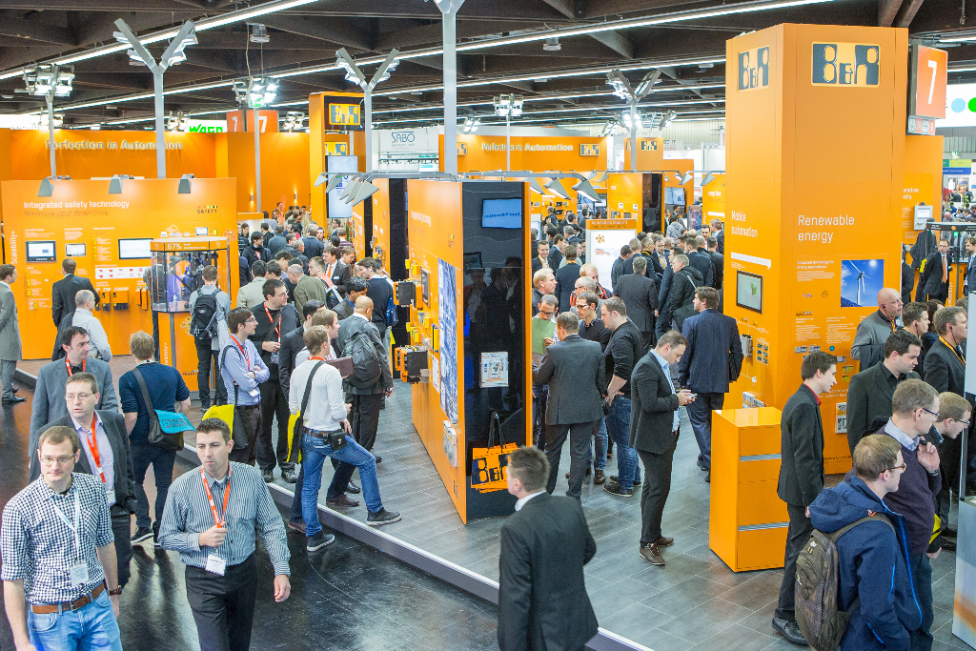
ハノーバーメッセにおいて、B&Rはインダストリー4.0への道を歩むイノベーションを取り揃えて展示します。

B&Rについて
ABBグループの一員であるB&Rは、オーストリアに本社を置く産業オートメーションのグローバルリーダーです。 B&Rは、最先端のテクノロジーと先進的なエンジニアリングを組み合わせ、あらゆる産業のお客様に、マシンおよびファクトリーオートメーション、モーションコントロール、HMI、統合型安全技術など、トータルソリューションを提供しています。OPC UA、POWERLINK、openSAFETYなどのIIoT通信規格やAutomation Studioソフトウェアにより、B&Rは常にオートメーションエンジニアリングの未来を再定義しています。よりいっそうの工程簡素化と、お客様の期待を超えたいというコミットメントに支えられ、B&Rは産業オートメーションの最前線を走り続けています。
より詳細な情報については、www.br-automation.com/ja をご覧ください。

